一、界面

X-scan界面如下图显示，大体分为三个区域，界面上面为菜单栏，界面下方为状态栏

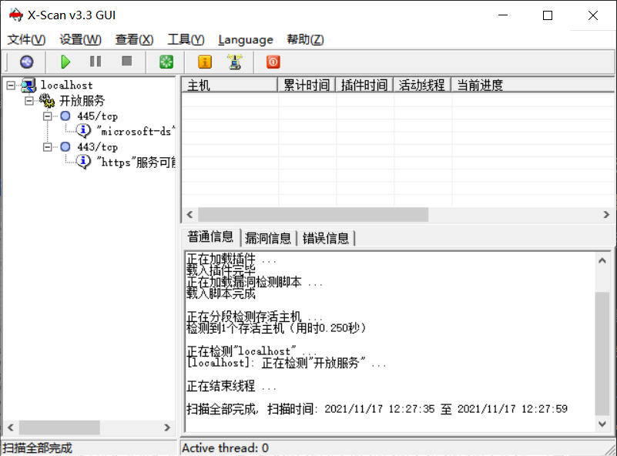

点击"设置"菜单，选择"扫描参数"或者直接点击工具栏的蓝色按钮进入扫描参数设置。



1、检测范围：设置待扫描的IP，可以按示例方式设置检测范围，或者从文件获取主机列表。

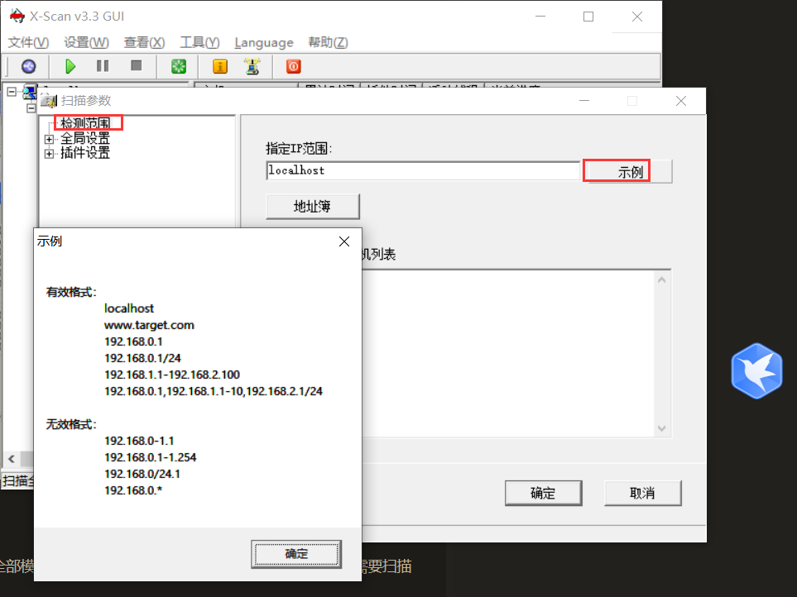

2、全局设置：用来设置全局的扫描参数，具体如下：

扫描模块：设置需要扫描的模块，对于单台设备的扫描，可以选择全部模块，如果扫描某个范围里面的设备，可以按需勾选需要扫描的模块。

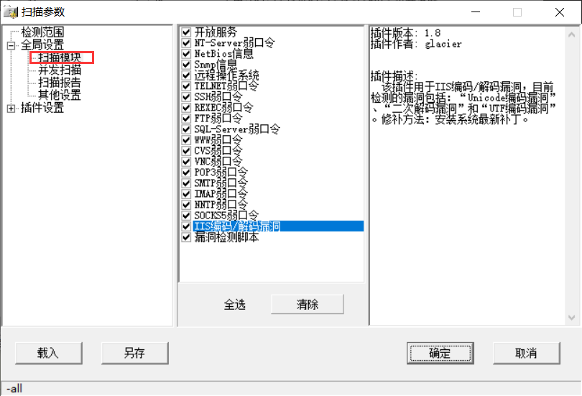

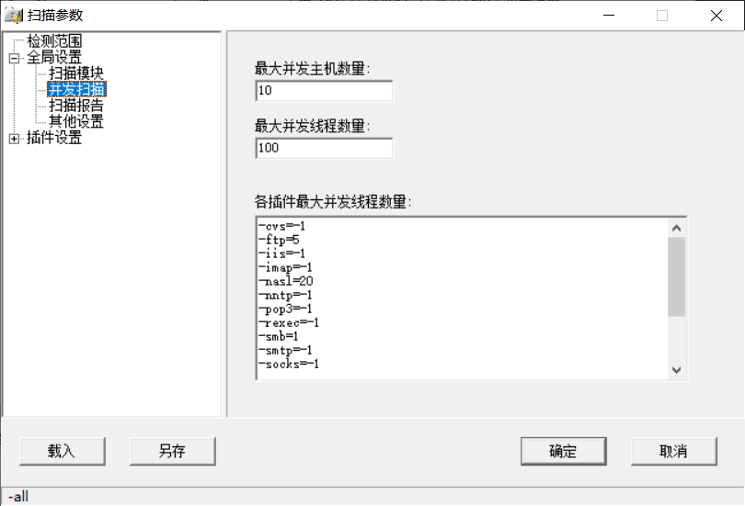

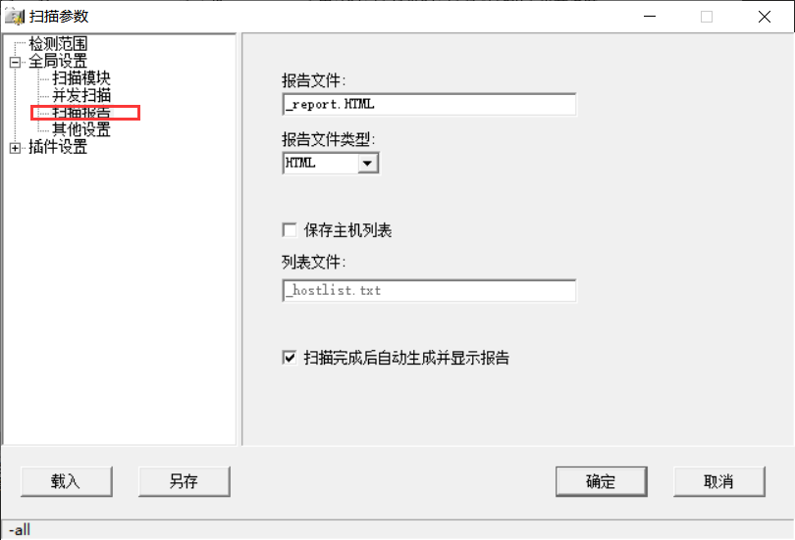

3、插件设置：设置各插件的相关选项

端口相关设置：设置与端口有关的项。待检测端口可以是任意端口的组合。检测方式使用TCP能够提高x-scan的准确性，但容易被对方的防火墙阻塞，SYN却相反。根据响应识别服务，x-scan能够根据响应判断运行的服务，即使端口已被更改。预设知名服务端口，可以自定义某些端口为知名服务端口。

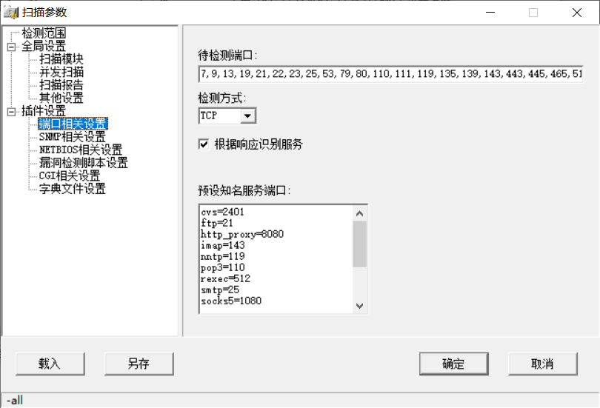

三、开始扫描

保存好配置后，点击工具栏的开始按钮即可进行扫描，x-scan界面具有详细的扫描状态，扫描时间视扫描的深度和广度而定。

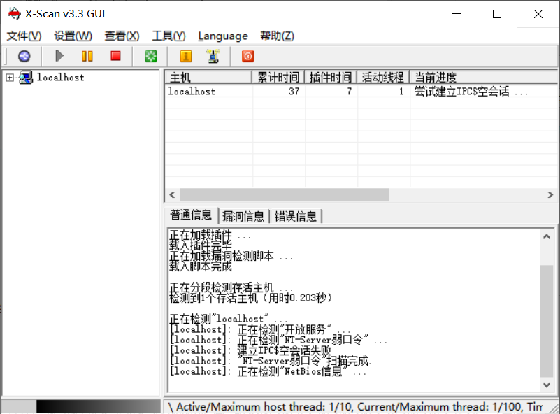

四、扫描结果

扫描结束后，x-scan会自动弹出扫描结果，结果会详细列出漏洞情况和解决建议，高危漏洞会以红色字体标出。如图：

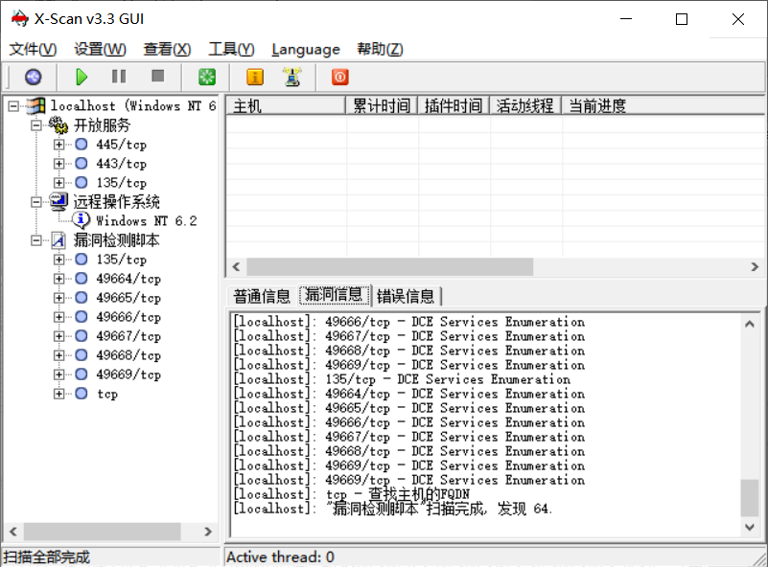

X-Scan report部分截图

